**문제1**

문제개요 : EMPLOYEES 테이블에서 입사한 달(hire_date) 별로 인원수를 조회하시오 .

**<<실행 결과 >>**

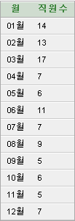

**문제2**

문제 개요 : 각 부서에서 근무하는 직원수를 조회하는 SQL 명령어를 작성하시오. 단, 직원수가 5명 이하인 부서 정보만 출력되어야 하며 부서정보가 없는 직원이 있다면 부서명에 “<미배치인원>” 이라는 문자가 출력되도록 하시오. 그리고 출력결과는 직원수가 많은 부서먼저 출력되어야 합니다.

**<<실행결과>>**

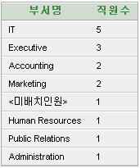

**문제3**

**<< 문제 개요 >>**

각 부서 이름 별로 2003년 이전에 입사한 직원들의 인원수를 조회하시오.

**<<실행 결과 >>**

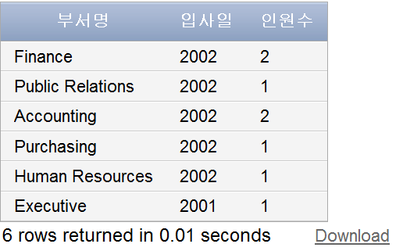

**문제4**

**<<실행결과>>**

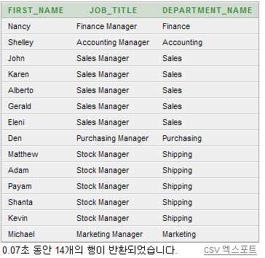

**문제5**

**<<실행결과>>**

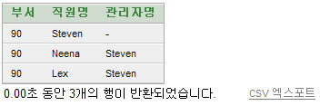

**문제6**

문제개요 : department_id가 60인 부서의 도시명을 알아내는 SELECT문장을 기술하시오

**<<실행결과>>**

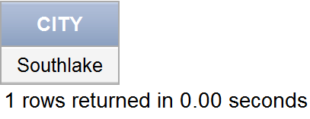

**문제7**

문제개요 : 사번이 107인 사람과 부서가같고,167번의 연봉보다 많은 사람들의 사번,이름,성,연봉를 출력하시오

**<<실행결과>>**

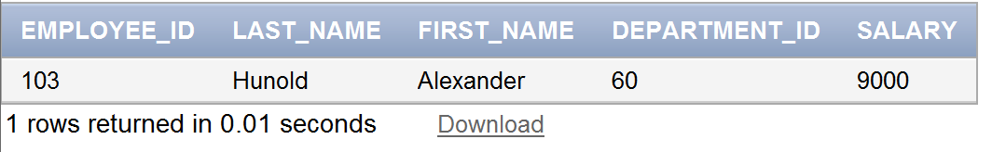

**문제8**

문제개요 : 급여평균보다 연봉을 적게받는 사람들중 커미션을 받는 사람들의 사번,이름,성,급여,커미션 퍼센트를 출력하시오

**<<실행결과>>**

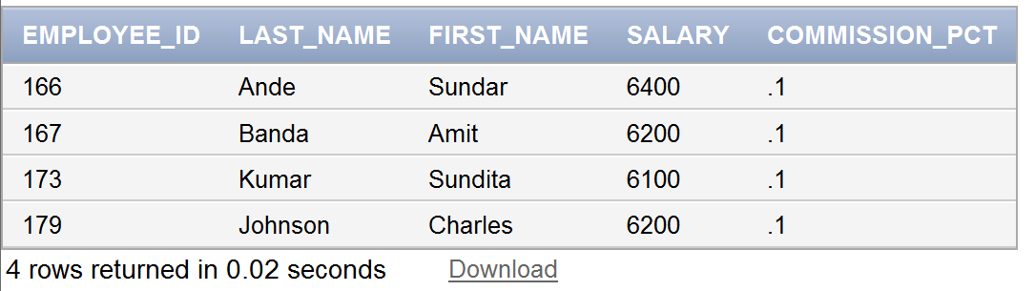

**문제9**

문제개요 : 각 부서의 최소연봉가 20번 부서의 최소연봉보다 많은 부서의 번호와 그부서의 최소연봉를 출력하시오

**<<실행결과>>**

